      N) Иванов Иван Иванович.

Сложность: Простой/Средний/Сложный.

Вопрос: Кто такой кот?

а) фрукт

б) животное (Верно)

в) птица

г) овощ

10) Демьянцев Виталий Владиславович

Сложность: Сложный

Вопрос: На рисунке показана схема научных революций Т.Куна, заполните недостающие элементы схемы.

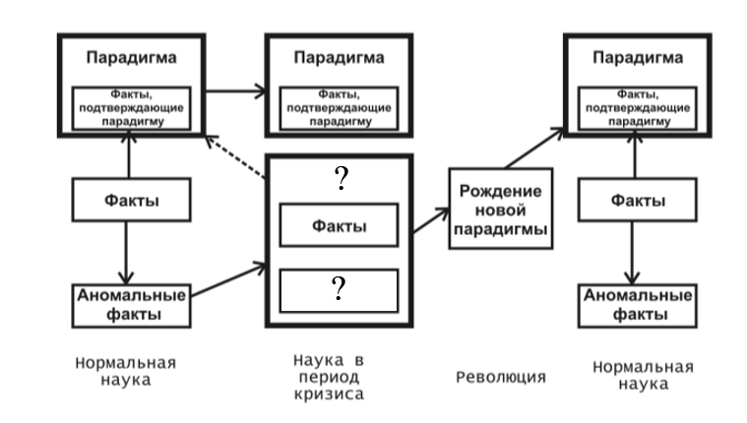

а) Новая парадигма, аномальные факты

б) Новая парадигма, Факты, подтверждающие парадигму

в) Новая теория, Аномальные факты (верно)

г) Парадигма, Аномальные факты